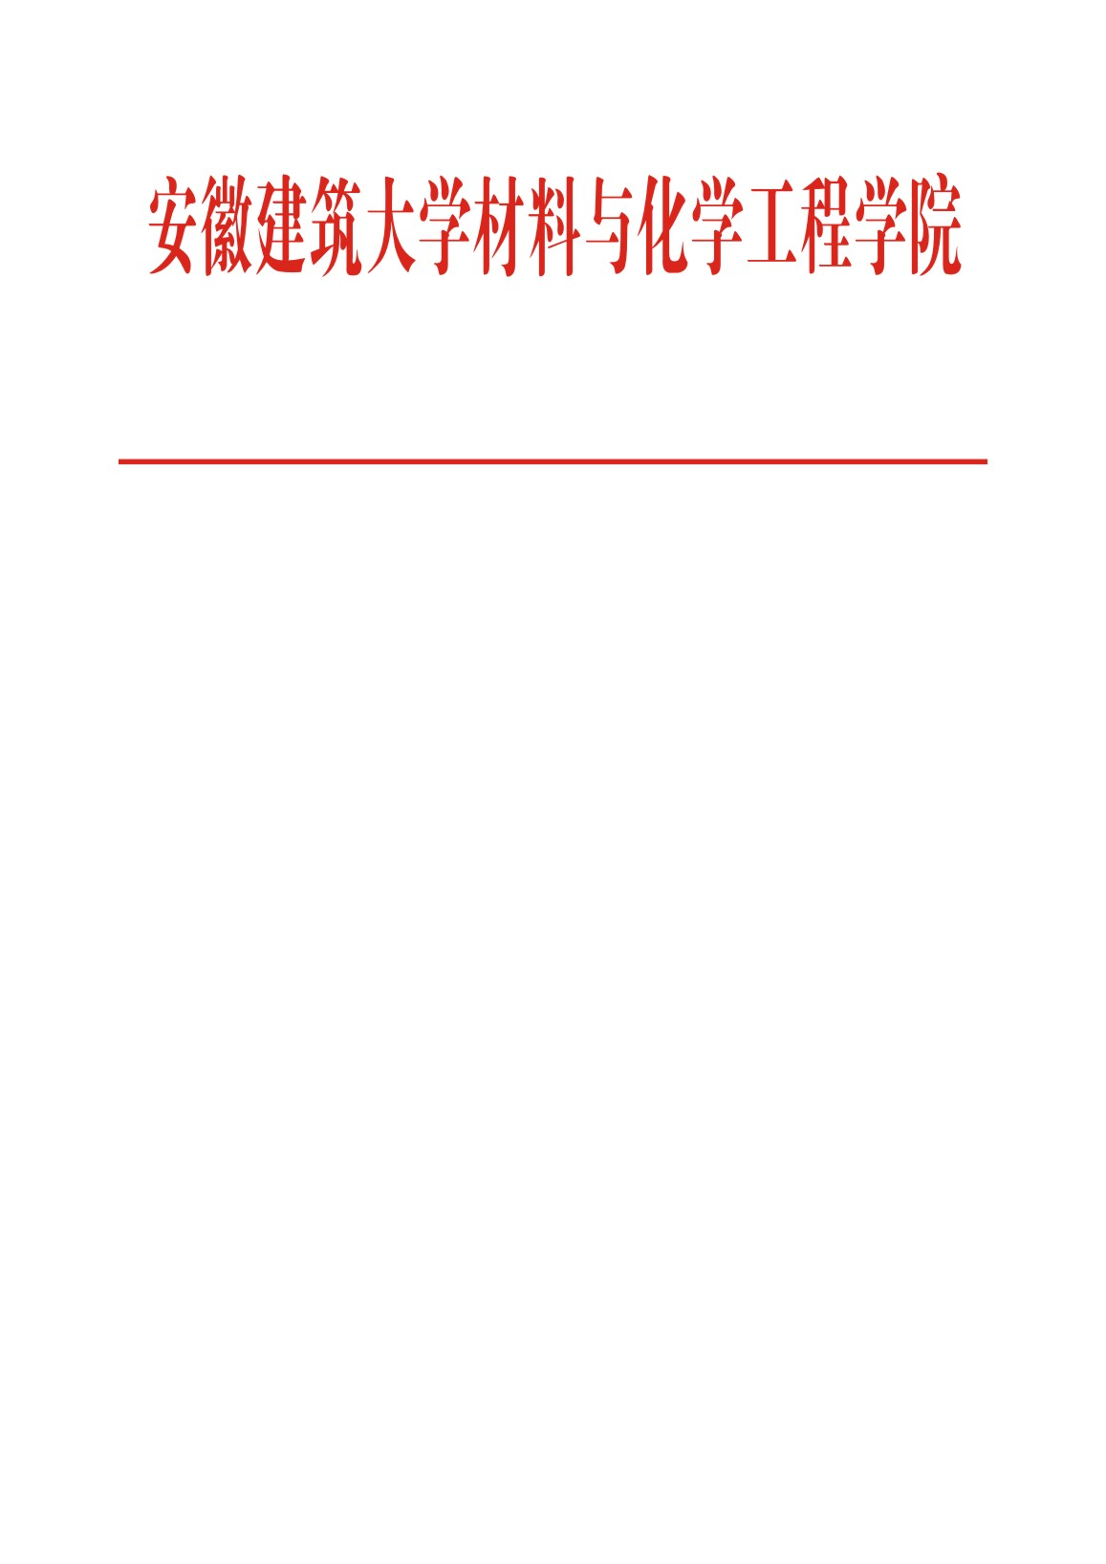

材化函[2020] 1号

材料与化学工程学院关于做好2020年寒假实验室安全整改暨检查的通知

院属各实验中心：
根据学校《关于实验室危险化学品安全专项检查情况的通报》（校实函〔2020〕2号），为进一步做好实验室安全工作，针对检查中发现的问题，现通知如下：
一、检查中发现的问题：
1、试剂药品未按警示标识分类存储；2、实验室无危险化学品使用台账；3、3201实验室危化品存储柜未上锁；4、3201、3203、3303、3304、3305实验室化学药品未按要求放置在存储柜中；5、3206、3303、3304实验室无危化品存储柜；6、3303实验室2个气体钢瓶无防倾倒设施；7、3303实验室内试剂空瓶随意摆放在实验台，未及时清理送至废弃物暂存柜；8、3303实验室违规使用电水壶。
二、针对以上问题提出整改措施如下：
1、试剂药品按警示标识分类存储；2、各实验室到实验设备处领取危险化学品使用台账，认真记录所有危险化学品的使用情况；3、3201实验室危化品存储柜上锁；4、3201、3203、3303、3304、3305实验室化学药品分类放置在存储柜中；5、3206、3303、3304实验室购买危化品存储柜，将危险化学品分类放置在存储柜中；6、未固定的钢瓶尽快联系安全管理员购买钢瓶固定架；7、 3303实验室内废弃物尽快按要求整理，送至废弃物暂存柜；8、所有实验室禁止使用电水壶。
三、进一步加强实验室安全管理的要求
1、各实验中心1月15日下午完成教学实验室安全、水电气、危化品的安全排查工作；
2、各学科实验室（西辅楼、理化楼、北区）负责人及相关责任老师教师必须对照学校检查通报情况，整改到位，确保危化品入柜双锁，其他化学品入柜存放；
3、学院组织检查组，于1月15日下午16:00开展全面排查，对于未按照要求进行整改的，学院将通报批评；
4、各实验室要切实加强安全教育，增强师生安全意识，规范实验操作流程，做好实验安全防范和预案工作。

材料与化学工程学院
2020年1月14日

